【Spring】IntelliJ IDEA搭建Spring环境
/本来在草稿箱写好了，忘记发就被冲掉了，重新再写一遍。

Spring初探
文章目录
Spring初探
在IntelliJ IDEA中创建Spring项目
一个简单的例子介绍框架的作用
那么什么时候new的对象呢
对Spring的作用的初步了解

开发环境：
IntelliJ IDEA 2016.2.5
JRE: 1.8.0_91-b14 amd64
JVM: Java HotSpot™ 64-Bit Server VM by Oracle Corporation
在IntelliJ IDEA中创建Spring项目
在首先点击Create New Project
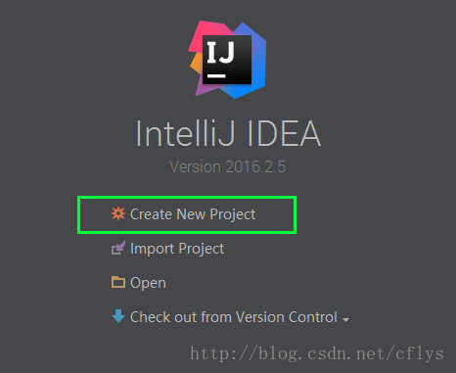

勾选Spring然后next
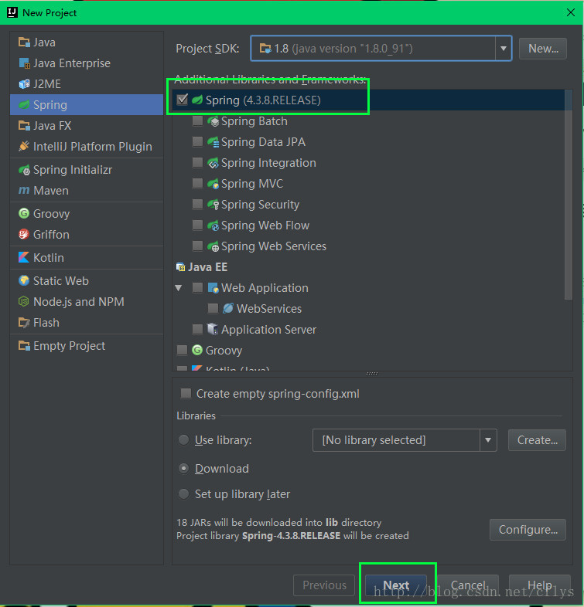

注意：可以勾选create empty spring-config.xml自动生成spring配置文件，也可以生成项目后直接右键创建新的xml文件。

设置你项目所想要存放的路径以及名字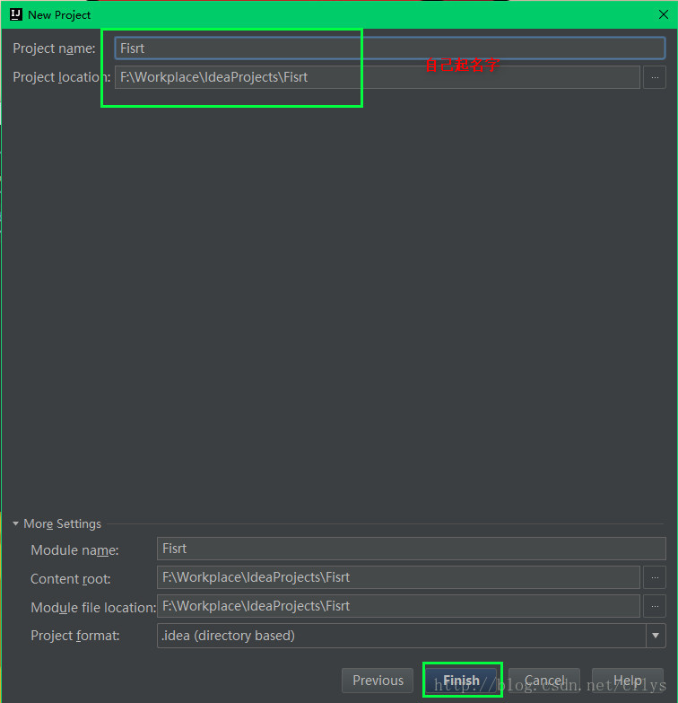

注：IntelliJ IDEA中的project相当于eclipse中的workspace，而module才相当于一个project，所以我们不需要创建workspace，IntelliJ IDEA默认也会给你创建一个module。
PS：First拼错了，不要在意哈。。。

这时候IntelliJ IDEA就会自动下载Spring所需要的jars，只需要等待就好。

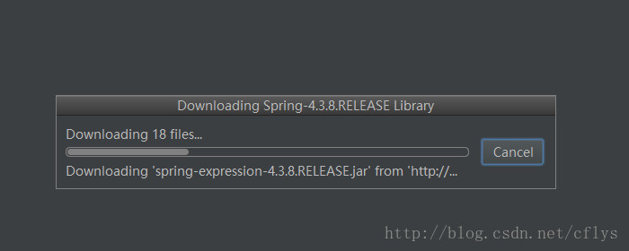

下载好后，Spring的jars和配置文件都准备好了。
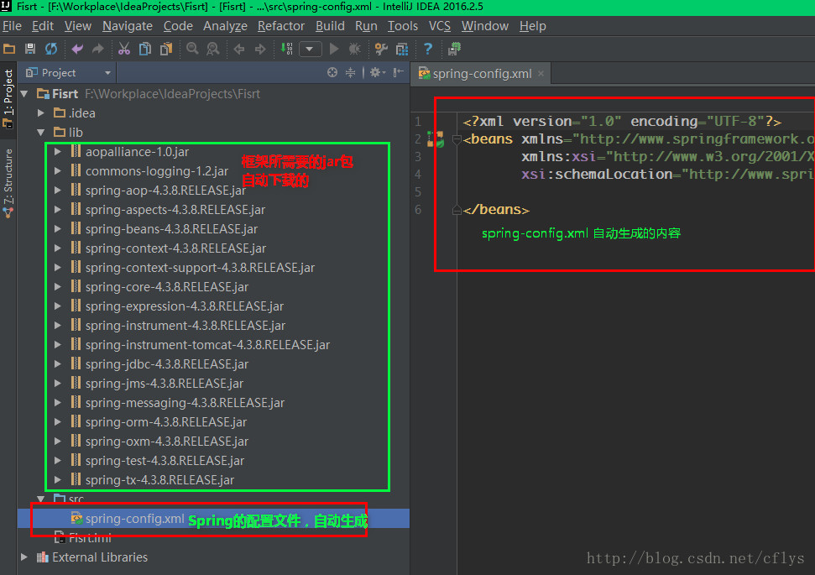

一个简单的例子介绍框架的作用
首先创建一个HelloWorld类，有一个name属性，还有一个sayHello的方法，还有一个setter方法用来设置name属性。
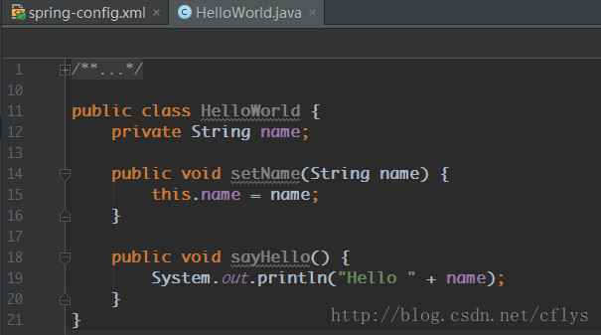

在我们不使用框架的时候，也就是平常的编程中，我们要调用sayHello这个方法，可以分为3步。

创建一个HelloWorld的实例对象
设置实例对象的name属性
调用对象的sayHello()方法
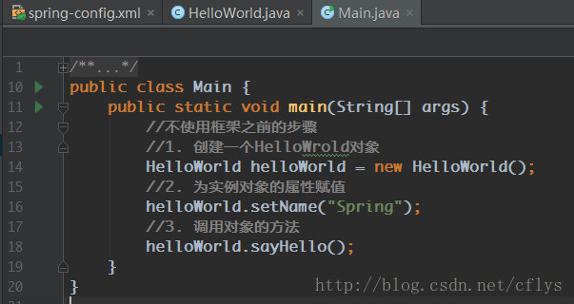

接着我们运行一下这个程序，成功输出了Hello Spring。
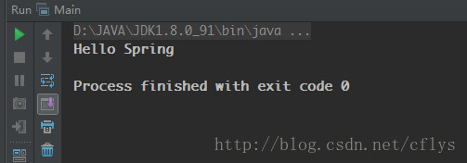

接下来我们就要使用Spring了，首先在Spring的配置文件中加入如下内容。

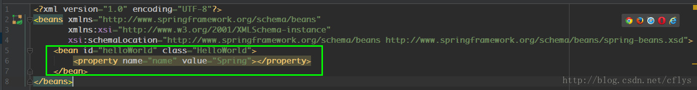

<?xml version="1.0" encoding="UTF-8"?>
<beans xmlns="http://www.springframework.org/schema/beans"
xmlns:xsi="http://www.w3.org/2001/XMLSchema-instance"
xsi:schemaLocation="http://www.springframework.org/schema/beans http://www.springframework.org/schema/beans/spring-beans.xsd">

<bean id="helloWorld" class="HelloWorld">
<property name="name" value="Spring"></property>
</bean>
</beans>
这时候我们就配置好了HelloWorld Bean的信息，我们再调用sayHello()方法的时候就不向之前一样了，也需要3个步骤。

创建一个Spring的IOC容器对象
从IOC容器中获取Bean实例
调用sayHello()方法
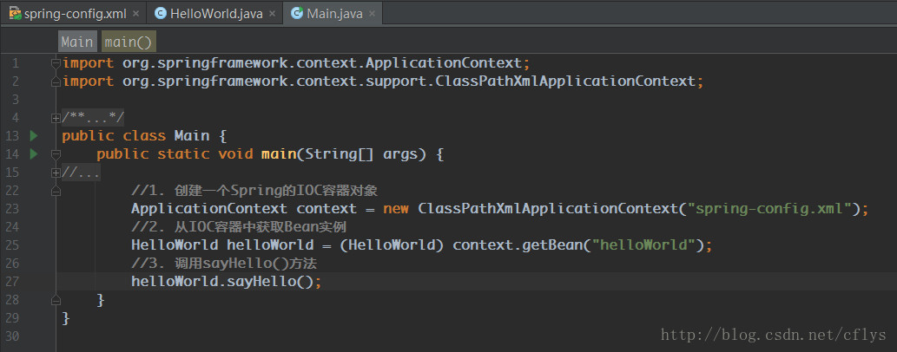

这么写好像和自己之前编程的时候不一样啊，可以运行结果吗，我们直接试一下就好。

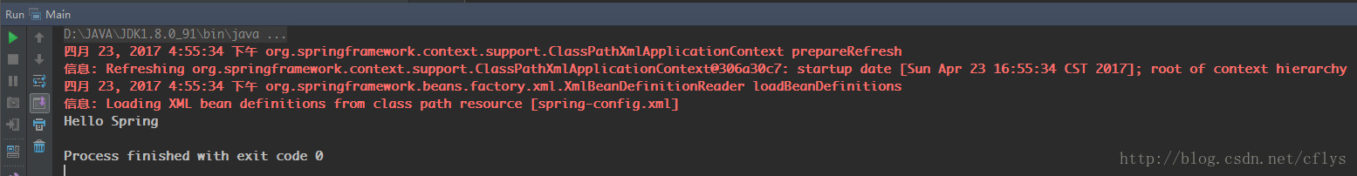

好像不太一样啊，输出了我们想要的Hello Spring ，但是好像多了许多其他的东西啊。这些其实是Spring输出的日志而已。
第一次使用Spring，我们明明没有创建HelloWorld的实例对象，只是配置了下Spring的配置文件，怎么就能得出正确的结果呢，这是因为我们使用了Spring的IOC功能，把对象的创建和管理的功能都交给了Spring去管理，我们需要对象的时候再和Spring去要就行。

那么什么时候new的对象呢
我也不知道，哈哈，所以首先修改一下HelloWorld类的构造方法和setter方法。

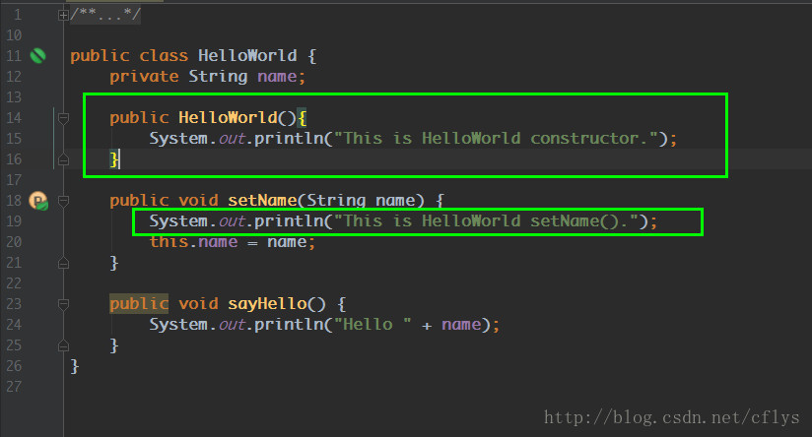

然后直接添加断点进入Debug模式。
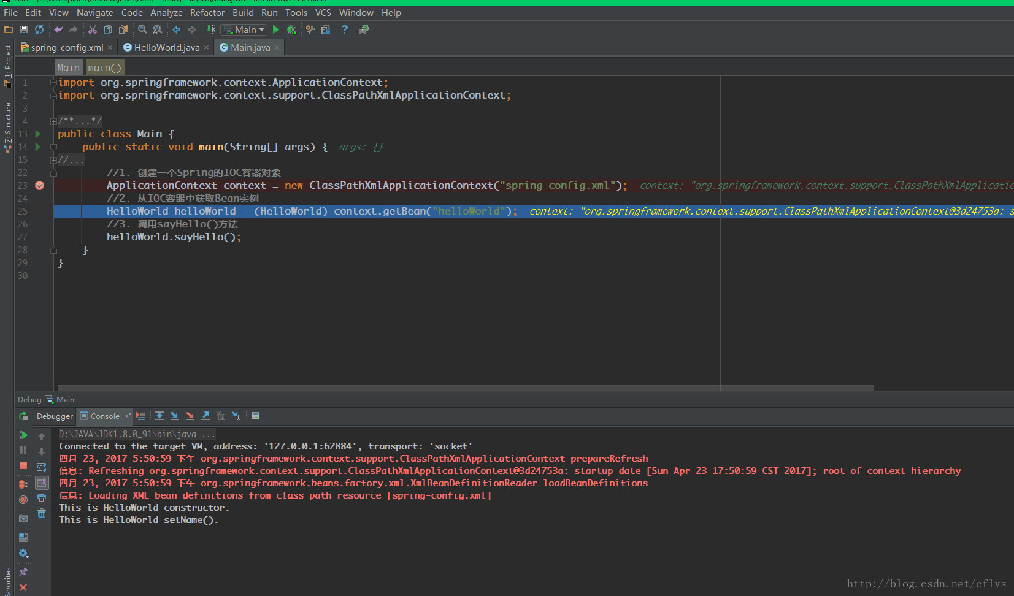

我们可以看到，当执行到第一步创建IOC容器对象的时候就调用了HelloWorld类的构造方法和setter方法。

对Spring的作用的初步了解
从上面的例子可以得出结论，Spring到底帮我们做了什么，当我们没有使用Spring的时候，调用sayHello()方法需要3步：

创建一个HelloWorld的实例对象
设置实例对象的name属性
调用对象的sayHello()方法
后来也需要3步：
创建一个Spring的IOC容器对象
从IOC容器中获取Bean实例
调用sayHello()方法
然后我们探究了什么时候new的helloWorld对象，我们可以看出，Spring帮我们完成了前2步，也就是创建实例对象以及设置对象的属性，也就是说我们可以把对象的创建和管理工作交给Spring去完成，不需要自己去new对象，也不要去设置对象的属性，只要写好Spring的配置文件，Spring就可以帮我们去做，当我们需要对象的时候，直接去找Spring去要就行。
---------------------
作者：cflys
来源：CSDN
原文：https://blog.csdn.net/cflys/article/details/70598903
版权声明：本文为博主原创文章，转载请附上博文链接！

